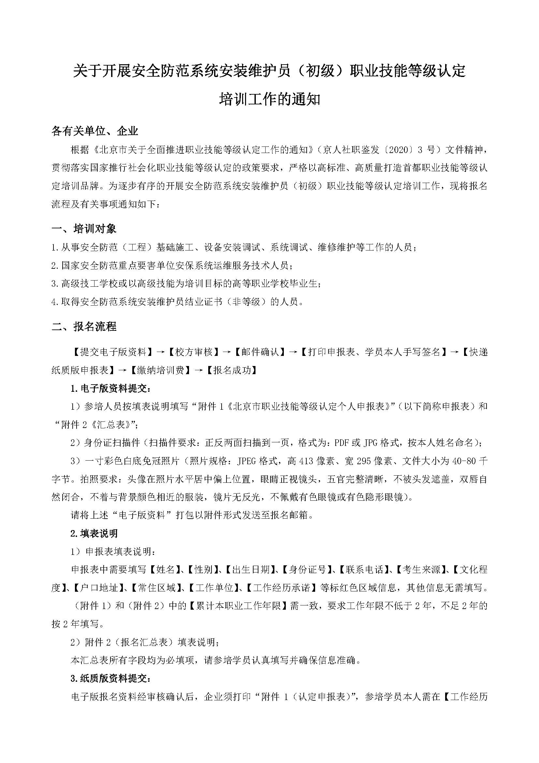

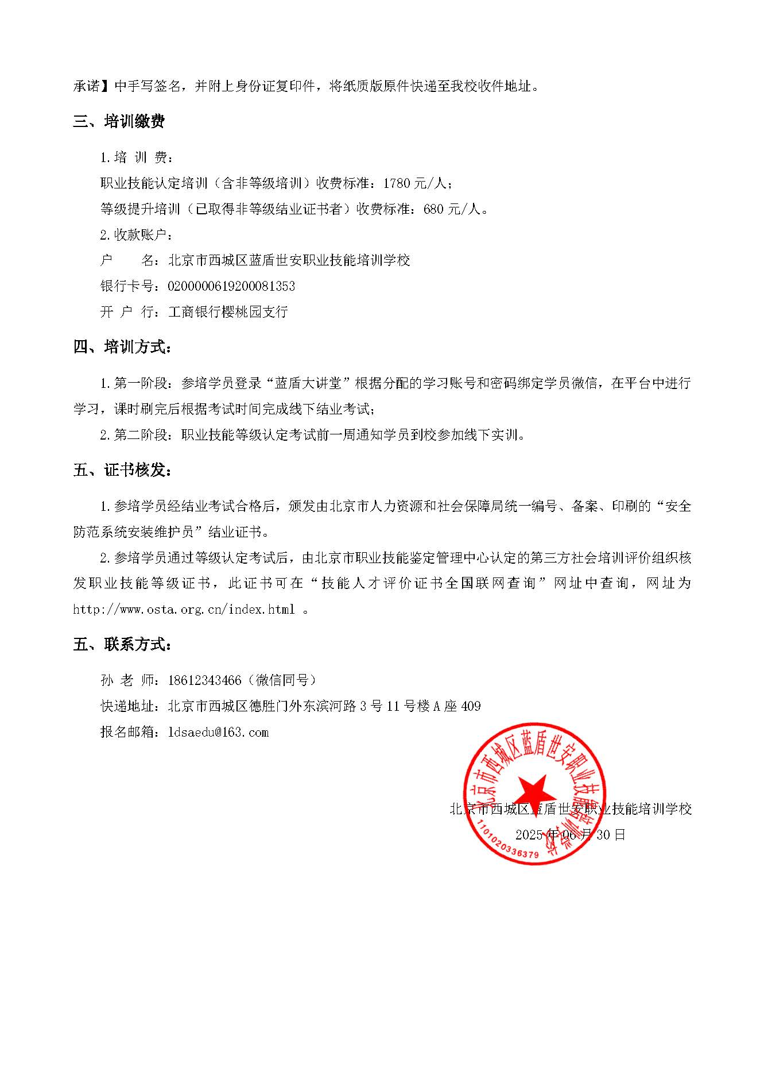

附件1：认定申报表

**北京市职业技能等级认定个人申报表**

|  |  |  |  |  |  |  |  |  |  |  |
| --- | --- | --- | --- | --- | --- | --- | --- | --- | --- | --- |
| 姓 名 |  | | | 性别 |  | 出生日期 | |  | | 照  片  (一寸白底  免冠证件照) |
| 证件类型 | ☑居民身份证 □港澳台证件 □外国护照 | | | | | | | | |
| 证件号码 |  | | | | 联系电话 | |  | | |
| 申报职业（工种） | | 安全防范系统安装维护员 | | | | | 申报等级 | | 五级 |
| 考试类型 | ☑正考 □补考 | | | | 考试科目 | | ☑理论 ☑实操 | | | |
| 申报条件 | 年满16 周岁，从事本职业或相关职业工作。 | | | | | | | | | |
| 考生来源 | □其他企业职工 | | | | | | | | | |
| 文化程度 | □初中 □普通中学 □技工学校 □职业高中 □中等专科 □大学专科 □大学本科 □硕士研究生 □博士研究生 | | | | | | | | | |
| 学历验证 | 专科及以上学历学信网验证码： | | | | | | | | | |
| 户口地址 | □北京市 区 □非北京地区 | | | | | | | | | |
| 常住区域 | □北京市 区 □非北京地区 | | | | | | | | | |
| 工作单位 |  | | | | | | | | | |
| 已取得职业资格（技能等级） | 职业名称 | |  | | 等级及  证书编号 | | □无 □五级 □四级 □三级 □二级 □一级 编号： | | | |
| 已取得职称（专业技术） | 职称名称 | |  | | 等级及  管理号 | | □无 □初级职称 □中级职称  □高级职称 管理号： | | | |
| **技工院校、职业院校学历承诺**  （申报条件不含此条，则不用填写） | | | 本人承诺提交的如下信息真实有效。如经核实与事实不符，本人将承担一切后果。  本人自 年 月至 年 月在 （院校名称）就读，并取得毕业证书，所学专业为 。  承诺人： 日期： | | | | | | | |
| **工作经历承诺**  （申报条件不含此条，则不用填写） | | | 本人承诺提交的如下信息真实有效。如经核实与事实不符，本人将承担一切后果。  本人自 年 月至 年 月在 （单位名称）从事安全防范系统安装维护员岗位工作 年。现累计从事本职业或相关职业工作 年。  承诺人： 日期： | | | | | | | |

## 附件2：报名汇总表

|  |  |  |  |  |  |  |  |  |  |  |
| --- | --- | --- | --- | --- | --- | --- | --- | --- | --- | --- |
| **安全防范系统安装维护员职业技能等级认定报名汇总表** | | | | | | | | | | |
| 公司名称 |  | | | 发票类型 | 增值税普通发票：  增值税专用发票： | | | | 点击□选择发票类型 | |
| 收件地址 |  | | | 开票信息 | 发票抬头：  纳税人识别号：  开户银行：  银行账号：  注册地址：  电话： | | | | | |
| 联系人 |  | 手机 |  |
| E-mail |  | | |
| 序号 | 姓名 | 性别 | 身份证号 | | 户籍 类型 | 政治 面貌 | 学历 | 本职业 工作年限 | | 手机 |
| 1 |  |  |  | |  |  |  |  | |  |
| 2 |  |  |  | |  |  |  |  | |  |
| 3 |  |  |  | |  |  |  |  | |  |
| 4 |  |  |  | |  |  |  |  | |  |
| 5 |  |  |  | |  |  |  |  | |  |
| 6 |  |  |  | |  |  |  |  | |  |
| 7 |  |  |  | |  |  |  |  | |  |
| 8 |  |  |  | |  |  |  |  | |  |
| 9 |  |  |  | |  |  |  |  | |  |
| 10 |  |  |  | |  |  |  |  | |  |
| **注：**  1.户籍类型：填写“城镇”或“农村”即可；  2.政治面貌：团员（28周岁以上自动退团）、群众、党员。 | | | | | | | | | | |